BÀI 17: THUYẾT TIẾN HÓA TỔNG HỢP HIỆN ĐẠI
Khởi động: Tại sao tất cả các quần thể người trên thế giới đều được xem là cùng một loài mặc dù mang các đặc trưng nhân chủng học khác nhau như màu da, màu tóc, màu mắt...
A.PHẦN GHI BÀI VÀ PHIẾU HỌC TẬP

I. TIẾN HOÁ NHỎ

1.Khái niệm
Tiến hoá nhỏ là quá trình làm biến đổi tần số allele và thành phần kiểu gene của quần thể.
Tiến hoá nhỏ diễn ra trong phạm vi phân bố tương đối hẹp, thời gian lịch sử tương đối ngắn, có thể nghiên cứu bằng thực nghiệm.
Kết quả của tiến hoá nhỏ dẫn đến sự biến đổi cấu trúc di truyền của các cá thể trong một quần thể → Tiến hoá nhỏ là cơ sở dẫn tới quá trình hình thành loài mới.

2. Quần thể là đơn vị tiến hoá nhỏ
Quần thể là đơn vị của tiến hoá nhỏ, thoả mãn ba điều kiện:
- Là một cấp độ tổ chức sống của loài trong tự nhiên hay đơn vị tồn tại của loài trong tự nhiên
- Đặc trưng cho một nhóm các cá thể trong cùng một khu vực địa lí và thời gian.
- Có khả năng biến đổi cấu trúc di truyền qua các thế hệ.
- Các cá thể phải có khả năng sinh sản.
Như vậy quần thể là đơn vị của tiến hoá nhỏ:
+ Là đơn vị sinh sản của loài trong tự nhiên
+ Có thành phần kiểu gene đặc trưng và ổn định
+ Được cách lí sinh sản ở một mức độ nhất định.
PHIẾU HỌC TẬP SỐ 1
Gợi ý/Tìm hiểu nội dung cần đạt | Trả lời/ghi nhớ
Ví dụ: Sự hình thành loài người hiện đại (Homo sapiens) từ loài tổ tiên thuộc bộ Linh trưởng (Primates). Các biến đổi đóng góp vào quá trình tiến hoá có thể xảy ra ở mọi mức độ tổ chức sống, từ trình tự DNA đến các đặc điểm hình thái, giải phâu, tập tính của sinh vật.  a. Những biến đổi trong trình tự DNA đóng vai trò quan trọng không? Có liên quan đến nhiều gene không? Có làm biến đổi tần số alelle ở nhiều gene không?  b. Tại sao biến đổi về tần số allele, tần số kiểu gene ở phạm vi quần thể là cơ sở của quá trình tiến hoá của sinh vật? | a.  b.
Câu 1: Tiến hóa nhỏ là gì? Quy mô, thời gian và kết quả của quá trình tiến hóa nhỏ? | Tiến hoá nhỏ là  Tiến hoá nhỏ diễn ra  Kết quả của tiến hoá nhỏ
Câu 2: Vì sao quần thể là đơn vị của tiến hóa nhỏ mà cá thể sinh vật thì không phải là đơn vị của của tiến hóa nhỏ? | * Quần thể là đơn vị của tiến hoá nhỏ, thoả mãn điều kiện:  -  -  -  -  * Cá thể sinh vật không phải là đơn vị của tiến hoá nhỏ vì:  -  -
II. CÁC NHÂN TỐ TIẾN HOÁ
Là nhân tố làm thay đổi tần số allele hoặc tần số kiểu gene trong quần thể được → là cơ sở dẫn đến sự tiến hóa, hình thành loài mới.
- Đột biến
- Dòng gene
- Phiêu bạt di truyền
- Giao phối không ngẫu nhiên
- Chọn lọc tự nhiên.

1. Đột biến
- Biến đổi tần số alelle quần thể:
+ Đột biến thuận: từ alelle trội → alelle lặn => Tần số alelle trội tăng, lặn giảm
+ Đột biến nghịch: từ alelle lặn → alelle trội => Tần số alelle trội giảm, lặn tăng
+ Xuất hiên alelle mới (đột biến gây biến đổi allele này thành allele khác)
- Tần số đột biến rất nhỏ nhưng có ý nghĩa rất lớn với tiến hóa. Vì:
+ Số lượng gene, kích thước DNA của hệ gene rất lớn.
+ Số cá thể trong quần thể nhiều
=> Qua nhiều thế hệ làm các đột biến nhỏ này tổ hợp lại tạo ra những biến đổi lớn và phát tán trong trong quần thể
- Đột biến là nguồn nguyên liệu sơ cấp cho quá trình tiến hoá (khởi nguồn chủ yếu của các biến đổi trên sinh vật)
- Giá trị của đột biến khác nhau tùy vào loại đột biến, kiểu gene và môi trường:
+ Đột biến trung tính là các đột biến không có lợi, không có hại, không làm thay đổi khả năng sống sót và sinh sản của sinh vật.
+ Đột biến có lợi → chọn lọc và tích lũy ở thế hệ sau.
+ Đột biến gây hại → chọn lọc đào thải.
+ Đột biến có lợi/hại cũng có thể thay đổi giá trị thích nghi khi tùy thuộc tổ hợp kiểu gene hay ở điều kiện môi trường.
VD 1: alelle trội A (alelle ban đầu) → alelle đột biến lặn (a)
+ Nếu a đứng trong kiểu gene aaBBDD → biểu hiện kiểu hình lặn (aa) xấu.
+ Nếu a đứng trong kiểu gene aabbDD → biểu hiện kiểu hình lặn (aa) tốt, …
VD 2: Vi khuẩn mang đột biến kháng thuốc kháng sinh.
+ VK mang gene đột biến kháng kháng sinh → Sống kém trong điều kiện bình thường (không có chất kháng sinh)
+ VK mang gene đột biến kháng kháng sinh → Sống tốt trong điều kiện có chất kháng sinh.

2. Dòng gene (di - nhập gene)
- Sự di chuyển các allele vào hoặc ra khỏi quần thể thông qua sự di chuyển của các cá thể hữu thụ hoặc các giao tử của chúng.
- Ảnh hưởng của dòng gene đối với quần thể:
+ Thay đổi tần số allele của quần thể không theo một hướng xác định.
+ Mức độ thay đổi tần số allele của quần thể lệ thuộc sự chênh lệch tần số allele giữa quần thể cho và quần thể nhận.
++ Sự chênh lệch tần số alelle quần thể cho và nhận càng lớn thì sự thay đổi tần số allele càng mạnh.
++ Phụ thuộc vào tỉ lệ <hệ số di> cư/nhập cư là lớn hay nhỏ.
+++ Tỉ lệ nhập cư là tỉ số giữa số cá thể nhập vào quần thể nhận trên tổng số các cá thể của quần thể nhận sau khi nhập cư.
+++ Tỉ lệ nhập cư càng lớn thì tần số allele của quần thể nhận thay đổi càng mạnh.
+ Dòng gene có thể làm tăng sự đa dạng di truyền của quần thể khi đưa thêm allele mới vào quần thể.

3. Chọn lọc tự nhiên
- CLTN = Các yếu tố của môi trường tác động lên các cá thể/QT (YTMT là tác nhân gây ra chọn lọc)
+ Tác động trực tiếp lên kiểu hình theo 1 hướng xác định
+ Gián tiếp lên kiểu gene, alelle cũng theo 1 hướng.
=> KQ: làm thay đổi tần số alelle, tần số kiểu gene của quần thể theo một hướng xác định.
++ Làm tăng dần tần số allele và tần số kiểu gene quy định đặc điểm thích nghi trong quần thể.
++ Làm giảm dần tần số allele và tần số kiểu gene quy định đặc điểm kém thích nghi trong quần thể.
- Chọn lọc tác động lên cá thể có kiểu hình trội (chống kiểu hình trội) sẽ làm thay đổi tần số allele trội nhanh hơn so với tác động lên cá thể có kiểu hình lặn.
- Khi điều kiện môi trường thay đổi càng mạnh (áp lực chọn lọc cao) thì chọn lọc tự nhiên làm thay đổi tần số allele càng nhanh và ngược lại.
- Chọn lọc tự nhiên thường làm thay đổi tần số allele theo một hướng xác định nên làm giảm sự đa dạng di truyền (nghèo vốn gene) của quần thể.
Chọn lọc tự nhiên xảy ra trên cơ sở các đặc tính biến dị di truyền, là nhân tố tiến hoá có hướng, đồng thời là nhân tố tiến hoá cơ bản nhất.
+ Phân hóa khả năng sống sót, sinh sản của các cá thể trong quần thể.
+ Tần số allele có hại giảm dần, tần số allele và tần số kiểu gene ở cá thể mang biến dị di truyền có lợi tăng lên trong quần thể.
KQ: cấu trúc di truyền của quần thể thay đổi qua thời gian.

4. Phiêu bạt di truyền

2.1. Nguyên nhân
Thay đổi đột ngột, không định trước của môi trường như lũ, lụt, hạn hán, gió, bão, dịch bệnh,... gây ảnh hưởng mạnh đến số lượng cá thể của quần thể.
Các thay đổi đó chính là các yếu tố ngẫu nhiên

2.2. Đặc điểm tác động của phiêu bạt di truyền
- Làm thay đổi đột ngột tần số allele của quần thể một cách vô hướng.
- Có thể đào thải hoàn toàn một allele ra khỏi quần thể bất kể là allele có lợi hay có hại.
- Tác động của phiêu bạt di truyền phụ thuộc vào kích thước của quần thể.
+ Quần thể có kích thước càng nhỏ $\underset{→}{phiêu bạt di truyền /yếu tố ngẫy nhiên }$ TS allele thay đổi nhanh.
+ Quần thể có kích thước càng lớn $\underset{→}{phiêu bạt di truyền /yếu tố ngẫy nhiên }$ TS allele ít thay đổi.
- Phiêu bạt di truyền có thể làm nghèo vốn gene của quần thể.

5. Giao phối không ngẫu nhiên
- Giao phối không ngẫu nhiên gồm giao phối gần (giao phối giữa các cá thể có quan hệ họ hàng, hay giao phối cận huyết), giao phối có lựa chọn, tự thụ phấn
- Không làm thay đổi tần số allele nhưng có thể làm giảm tần số kiểu gene dị hợp tử và tăng tần số kiểu gene đồng hợp tử sau nhiều thế hệ.
Vì vậy, giao phối không ngẫu nhiên luôn làm giảm sự đa dạng di truyền của quần thể.
PHIẾU HỌC TẬP SỐ 2
Nghiên cứu mục II SGK và thảo luận để trả lời các câu hỏi sau
 |  | ĐỘT BIẾN |  |  | PHIÊU BẠT  DI TRUYỀN | DÒNG GENE | CLTN | GIAO PHỐI  KHÔNG NN
 | Hình ảnh, ví dụ minh họa | 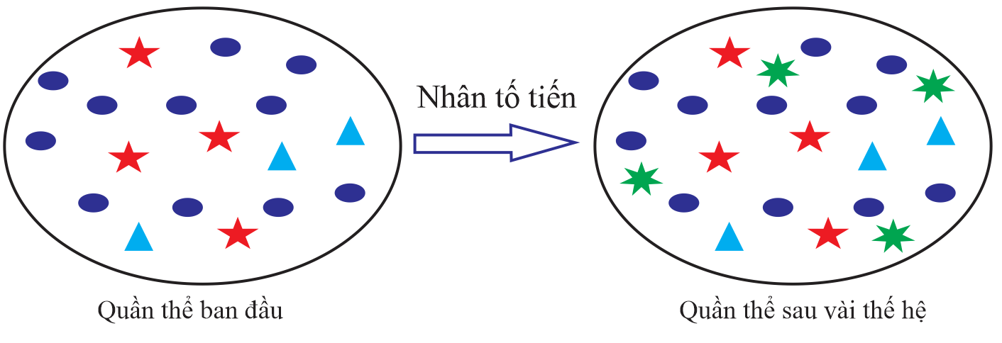 |  |  | 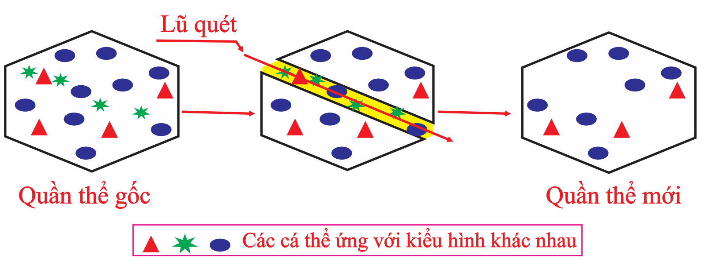  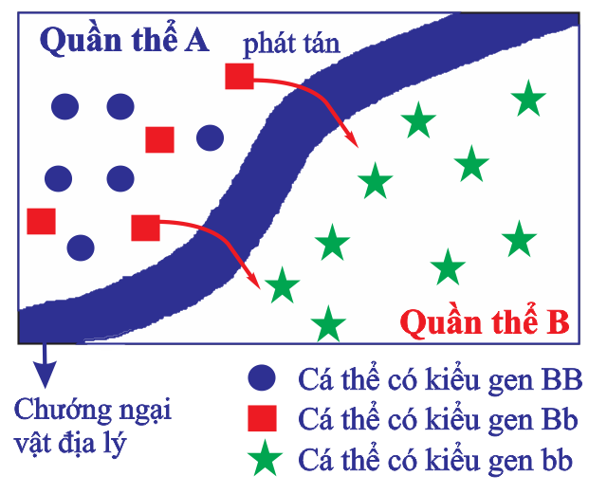 | 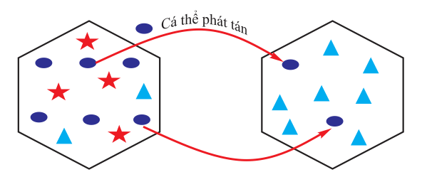  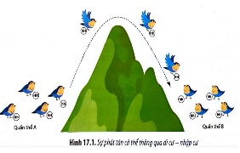 | 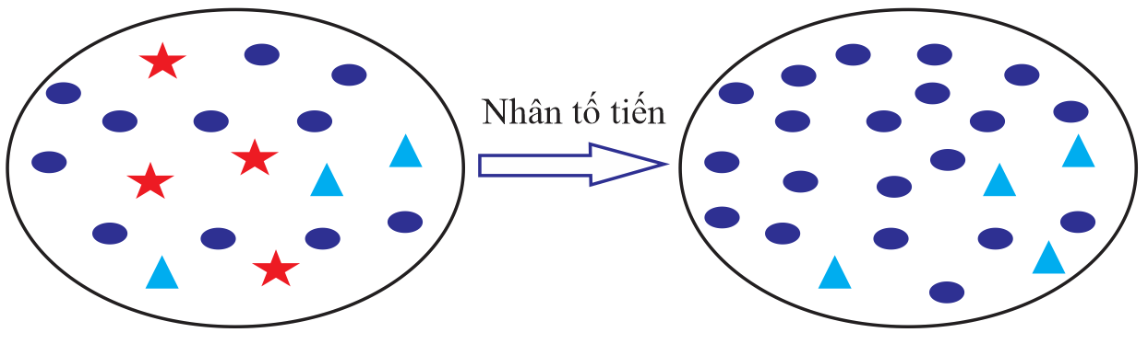  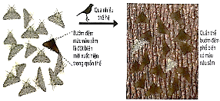 | Ở một quần thể, cấu trúc di truyền của 4 thế hệ liên tiếp như sau:  F₁: 0,12AA : 0,56Aa : 0,32aa  F₂: 0,18AA : 0,44Aa : 0,38aa  F₃: 0,24AA : 0,32Aa : 0,44aa  F₄: 0,28AA : 0,24Aa : 0,48aa  Cho biết các kiểu gen khác nhau có sức sống và khả năng sinh sản như nhau. Quần thể có khả năng đang chịu tác động của nhân tố nào sau đây?
 | Cấu trúc di truyền QT thay đổi như thế nào?
 | Sau tác động, vốn gen QT thay đổi như thế nào?
 | Sự thay đổi diễn ra nhanh hay chậm?
 | Sự thay đổi đó diễn ra có hướng không?
Trong những hoàn cảnh nhất định, phiêu bạt di truyền tác động đến một quần thể qua hai trường hợp sau: hiệu ứng cổ chai và người sáng lập. Hiệu ứng này đã tác động làm thay đổi tần số alelle , thành phần kiểu gene quần thể như thế nào?
Phiêu bạt  Di truyền |  |  | Hiệu ứng cổ chai | 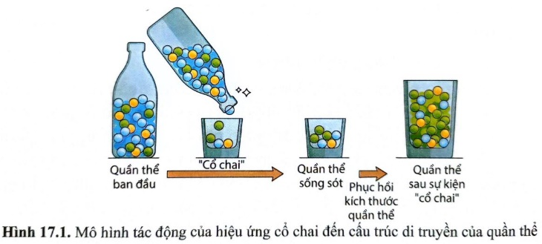  - Hiện tượng số lượng cá thể của quần thể giảm đột ngột bởi các yếu tố như thiên tai; nạn săn bắt, khai thác quá mức →  +  +
 |  |  | Hiệu ứng sáng lập | Quần thể gốc $\underset{→}{phiêu bạt di truyền / yếu tố ngẫu nhiên:gió, bão }$ nhóm cá thể tách ra khỏi QT tạo QT mới với vốn gene khác biệt.  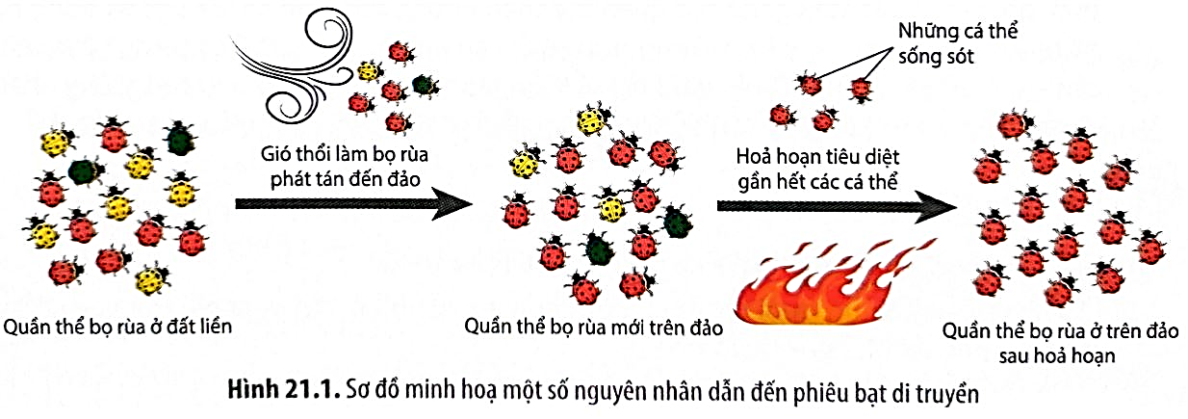

III. HÌNH THÀNH ĐẶC ĐIỂM THÍCH NGHI

1. Khái niệm
- Những đặc điểm di truyền giúp tăng khả năng sống sót và khả năng sinh sản của cá thể sinh vật trong môi trường nhất định được gọi là đặc điểm thích nghi.
- Mức độ thích nghi của sinh vật với môi trường được đo bằng giá trị thích nghi
GTTN = $\frac{Số cá thể sống sót đến sinh sản}{tổng số cá thể con\sinh{ra} }$
2. Sự hình thành đặc điểm thích nghi
Sự hình thành các đặc điểm thích nghi của cơ thể sinh vật là kết quả của một quá trình chịu sự chi phối của ba nhân tố chủ yếu: đột biến, giao phối (đối với các loài sinh sản hữu tính), chọn lọc tự nhiên.
+ Đột biến cung cấp nguồn nguyên liệu. Tạo ra biến đổi về kiểu hình (hình thái, cấu trúc, tập tính....)
+ Giao phối làm phát tán các đột biến và xuất hiện những BDTH.
+ Chọn lọc tự nhiên có vai trò sàng lọc:
++ Đào thải biến dị kém thích nghi.
++ Giữ lại → tăng cá thể có các đặc điểm thích nghi.
=> đột biến có lợi ngày một tăng dần trong quần thể qua các thế hệ => thành đặc điểm thích nghi ở môi trường sống.

3. Tính tương đối của đặc điểm thích nghi
- Mỗi đặc điểm thích nghi là sản phẩm của chọn lọc tự nhiên trong hoàn cảnh nhất định → Nên khả năng thích nghi của sinh vật với môi trường chỉ mang tính hợp lí tương đối.
- Chọn lọc tự nhiên không tạo ra BDDT thích nghi, mà chỉ chọn lọc BDDT có sẵn.
- CLTN chỉ lựa chọn những BDDT có đặc điểm thích nghi do tổ tiên để lại chứ không thể tạo ra BDDT mới.
- Chọn lọc tự nhiên tác động lên kiểu hình chứ không tác động lên KG.
PHIẾU HỌC TẬP SỐ 3
Video giới thiệu các ví dụ về các sinh vật thích nghi với môi trường sống:
https://www.youtube.com/watch?v=enEqChd8818
Một số đặc điểm thích nghi ở sinh vật:
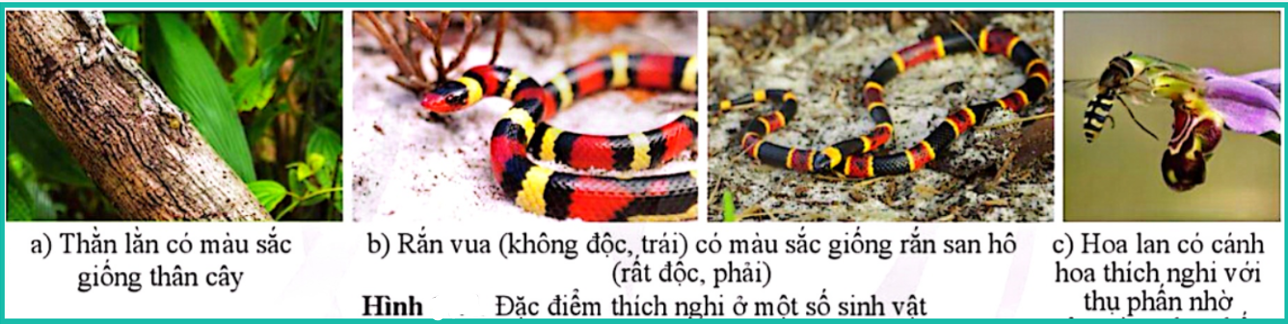

Gợi ý/Tìm hiểu nội dung cần đạt | Trả lời/ghi nhớ
Câu 1: Đặc điểm thích nghi là gì?

Câu 2: Cơ chế hình thành đặc điểm thích nghi? VD  Cho ví dụ, phân tích: Quá trình hình thành đặc điểm thích nghi ở quần thể bọ rùa liên quan đột biến gene và được mô tả bằng hình minh họa sau:  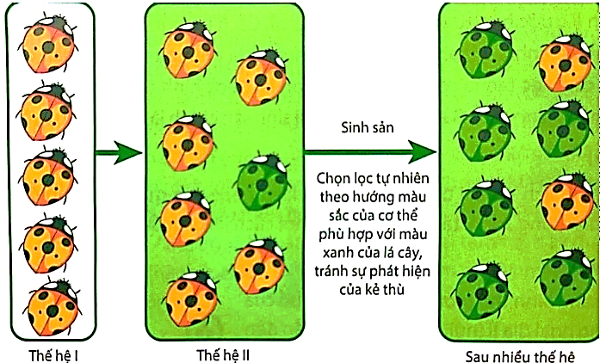 | Phân tích ví du:  Ban đầu quần thể bọ rùa chỉ bao gồm các cá thể màu cam, đến thế hệ thứ 2, xuất hện đột biến khiến bọ rùa có màu xanh lá cây, sau đó chọn lọc tự nhiên xảy ra theo hướng màu sắc cơ thể bọ rùa phù hợp với màu xanh của lá cây để tránh sự phát hiện của kẻ thù. Sau nhiều thế hệ, số lượng bọ rùa màu xanh tăng, số lượng bọ rùa màu cam giảm. Có thể thấy được:  +  +  +  * Sự hình thành các đặc điểm thích nghi của cơ thể sinh vật là kết quả của một quá trình chịu sự chi phối của ba nhân tố chủ yếu: đột biến, giao phối (đối với các loài sinh sản hữu tính), chọn lọc tự nhiên.  + Đột biến  + Giao phối  + Chọn lọc tự nhiên  => đột biến có lợi ngày một tăng dần trong quần thể qua các thế hệ => thành đặc điểm thích nghi ở môi trường sống.
Câu 3:  a. Tại sao mọi đặc điểm thích nghi chỉ mang tính chất tương đối?  b. Tại sao CLTN không thể tạo ra một loại sinh vật thích nghi với mọi điều kiện môi trường? | a.  - Mỗi đặc điểm thích nghi là sản phẩm của chọn lọc tự nhiên trong hoàn cảnh nhất định → Nên khả năng thích nghi của sinh vật với môi trường  - Mọi đặc điểm thích nghi chỉ mang tính tương đối. Vì  b.  -  -  -

IV. LOÀI VÀ CƠ CHẾ HÌNH THÀNH LOÀI

1. Khái niệm loài sinh học
- Loài sinh học là một hoặc một nhóm quần thể gồm các cá thể có khả năng giao phối với nhau trong tự nhiên và sinh ra đời con có sức sống, có khả năng sinh sản, cách li sinh sản với các nhóm quần thể khác.
- Cách li sinh sản là điều kiện cuối cùng để hình thành loài mới. Cách li sinh sản bao gồm:
+ Cách li trước hợp tử là những trở ngại ngăn cản các sinh vật giao phối với nhau.
+ Cách li sau hợp tử là những trở ngại ngăn cản việc tạo ra con lai hoặc ngăn cản việc tạo ra con lai hữu thụ (con lai được hình thành nhưng sức sống yếu hoặc không có khả năng sinh sản).
Bản chất của cách lí sinh sản chính là cách li di truyền.

2. Các cơ chế hình thành loài

a. Hình thành loài khác khu vực địa lí
Điều kiện: có chướng ngại vật địa lí (núi, sông, biển,...)
+ Quần thể bị chia cắt bởi ỵếu tố địa lí (cách li địa lí)
+ Nhóm cá thể di cư tới vị trí cách xa quần thể ban đầu (quần thể sáng lập)
Sự phân hóa và hình thành loài mới
Nhóm cá thể bị cách li địa lý với QT gốc và chịu tác các nhân tố tiến hoá như đột biến, chọn lọc tự nhiên, dòng gene,... (ngăn cản sự giao phối, thúc đẩy sự phân hoá vốn gene giữa các quần thể) → thay đổi cấu trúc di truyền (tần số alelle, kiểu gene) theo hướng thích nghi điều kiện sống mới.
Trãi qua nhiều thế hệ → QT mới cách li sinh sản với QT gốc (loài gốc) → hình thành loài mới.

b. Hình thành loài cùng khu vực địa lí
b.1. Đặc điểm
- Xảy ra đối với các quần thể sống trong cùng một khu vực địa lí khi giữa các quần thể có xảỵ ra cách li sinh sản.
- Phát sinh các đột biến lớn, lai xa (lai khác loài) và đa bội hoá, sự cách li sinh thái,... → phân hoá cấu trúc di truyền nhóm cá thể mang đột biến → cách li sinh sản → hình thành loài mới.
b.2. Các con đường hình thành loài cùng khu vực địa lý
+ Hình thành loài thông qua cơ chế tự đa bội:
QT lưỡng bội, nếu đột biến làm xuất hiện dạng tứ bội (4n) → các cá thể này chỉ giao phối nhau (giao phối lại với dạng lưỡng bội thì tạo thế hệ con 3n bất thụ) → quần thể tứ bội = loài mới.
+ Hình thành loài thông qua cơ chế dị đa bội:
Hai loài khác nhau giao phối với nhau cho ra con lai <con lai thường không có khả năng sinh sản hữu tính (bất thụ) do mang bộ nhiễm sắc thể đơn bội của hai loài bố, mẹ khác nhau>
→ Qua đột biến đa bội → con lai được dị đa bội (hữu thụ: mang bộ nhiễm sắc thể lưỡng bội của loài bố và loài mẹ nên có thể giảm phân và sinh sản hữu tính bình thường) và cách li sinh sản với các loài bố, mẹ → loài mới di đa bội

PHIẾU HỌC TẬP SỐ 4
Quan sát hình kết hợp nội dung SGK và trả lời các câu hỏi sau:
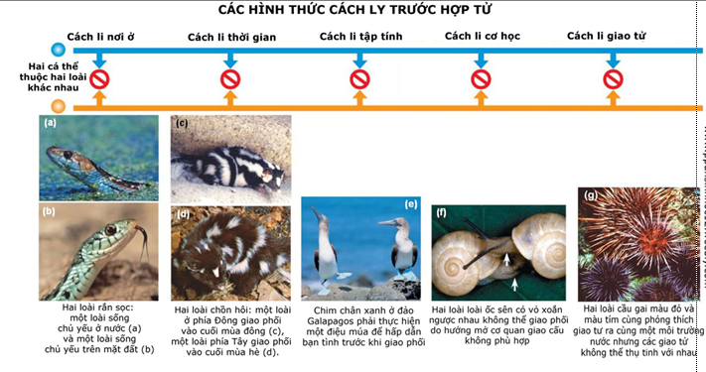  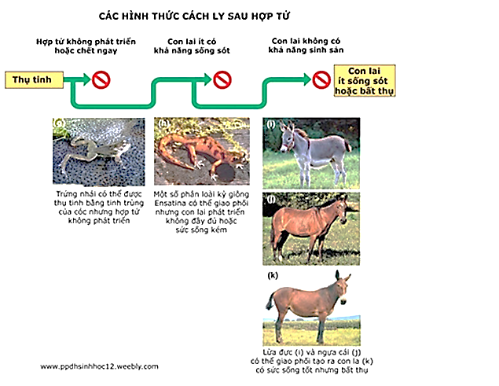 |  | - Loài sinh học là gì? Lừa và ngựa có cùng một loài không?  - Loài sinh học là  - Lừa và ngựa sinh ra con la bất thụ → lừa và ngựa  - Cách li sinh sản là gì? Có mấy hình thức cách li sinh sản?  - Cách li sinh sản là  - Cách li sinh sản bao gồm:  + Cách li trước hợp tử là  + Cách li sau hợp tử là
PHIẾU HỌC TẬP SỐ 5
Quan sát hình kết hợp xem video (GV có thể gửi trược video để HS xem ở nhà) và hoàn thành sơ đồ về quá trình hình thành loài
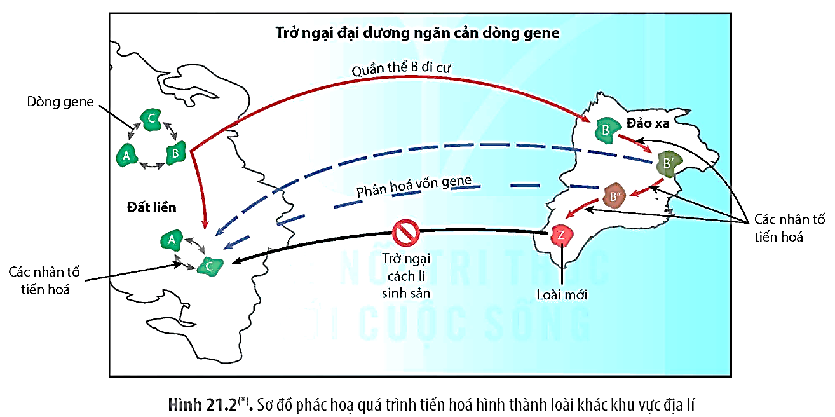  Video về quá trình hình thành loài    https://youtu.be/8yvEDqrc3XE?feature=shared | Cơ chế hình thành loài khác khu vực địa lý  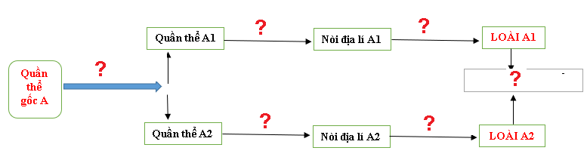
Hình mô tả con đường hình thành loài sau đây:  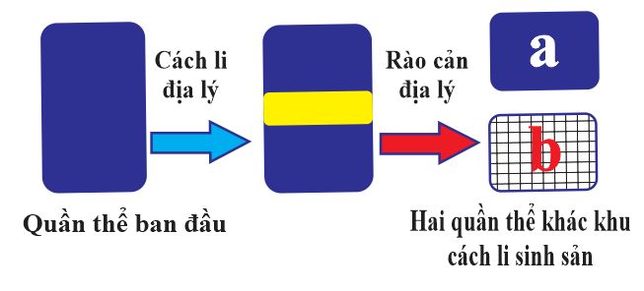  Nhận định nào sau đây là Đúng hay Sai về sự hình thành loài theo hình vẽ?  A. Đây là sự hình thành loài khác khu vực địa lý.  B. Quần thể ban đầu bị chia cắt tạo thành 2 khu vực khác nhau.  C. Rào cản địa lý là nguyên nhân duy nhất dẫn đến sự khác biệt về cấu trúc di truyền của hai quần thể càng ngày càng lớn dần.  D. Đến một lúc nào đó (a) và (b) thuộc hai loài khác nhau thì lúc đó (a) và (b) phải có cách li trước hợp tử hoặc sau hợp tử. | ĐÁN ĐÚNG:
Hình mô tả con đường hình thành loài sau đây:  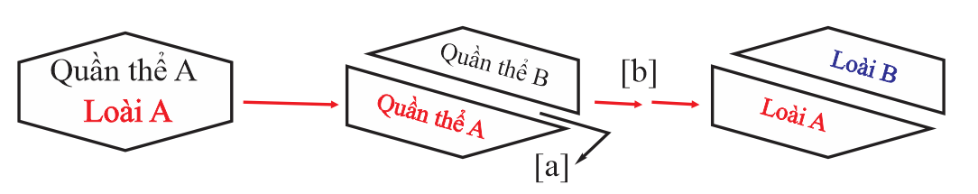  Cho các nhận định sau đây:  - Đây là con đường hình thành loài bằng con đường địa lí.  - [a] là chướng ngại vật địa lí ngăn cản sự giao phối và trao đổi alelle cho nhau.  - [a] có thể là sông, biển, núi cao, ..  - [b] là các giai đoạn biến đổi cấ trúc di truyền quần thể.  - Loài A và loài B có thể có vốn gene giống nhau.  - Các yếu tố của CLTN ở môi trường quần thể A và quần thể B giống nhau.  - Loài A và B có thể cách li trước hợp tử.  - Loài A và B có thể cách li sau hợp tử.  Có bao nhiêu nhận định đúng với hình mô tả con đường hình thành loài trên?  ĐÁP ÁN : 6 | ĐÁP ÁN :
PHIẾU HỌC TẬP SỐ 6
Quan sát hình kết hợp xem video (GV có thể gửi trược video để HS xem ở nhà) và trả lời các câu hỏi sau:
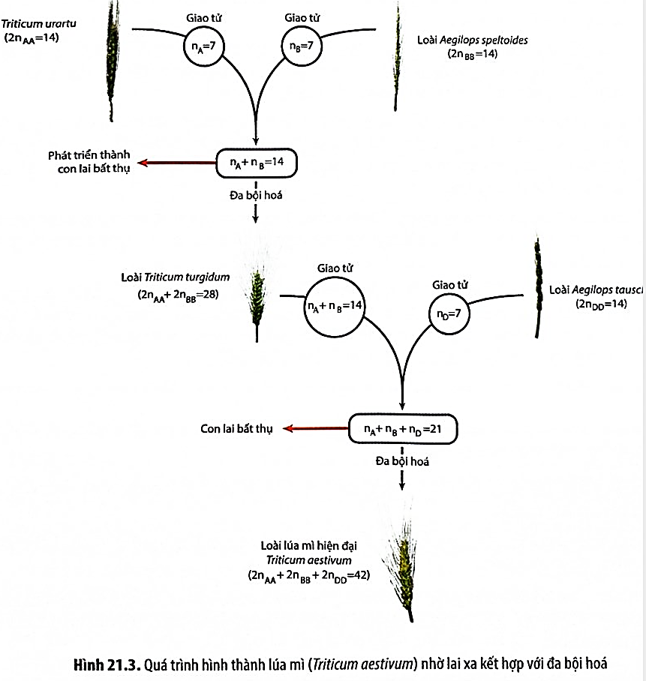  Video về tiến hóa của lúa mì ngày nay:  .  https://youtu.be/L02-bZyK2iI?feature=shared | Cơ chế hình thành loài cùng khu vực địa lý  a. Đa bội hoá khác nguồn (Dị đa bội - Lai xa và đa bội hóa)  Loài lúa mì (Triticum monococcum) (kiểu gene AA, 2n_{A} = 14) đem lai xa với lúa mì hoang dại (Triticum speltoides) (kiểu gene BB, 2n_{B} = 14) được con lai (kiểu gene ………………………..) nhưng bất thụ.  Sau đó xuất hiện đa bội hoá bộ nhiễm sắc thể của giống lai tạo thành lúa mì (Triticum turgidum) (kiểu gene …………………). Loài lúa mì này (…………………, 2n_{AA}2n_{BB} = ……….) lai với cỏ dại (Triticum tauschil) (kiểu gene DD, 2n_{DD} = 14) được con lai <có kiểu gene ………., n_{A}n_{B}n_{D} = 21 (bất thụ)>  Dạng con lai này <có kiểu gene ………., n_{A}n_{B}n_{D} = ………. (bất thụ)> được đa bội hoá tạo thành loài lúa mì hiện nay (Triticum aestivum) có kiểu gene ……………, 2n_{A}2n_{B}2n_{D} = ……….  b. Đa bội hoá cùng nguồn  - Trong giảm phân và thụ tinh :  P: 2n x 2n  Gp: 2n 2n  F1: hợp tử .......... → thể ................ → QT ......... cách li SS cây 2n bố mẹ → Loài mới  Hoặc P: 2n x 2n  Gp: 2n n  F1: hợp tử 3n → thể  -Trong nguyên phân : 2n →  Hợp tử 2n → TB bất thường 4n → thể tứ bội 4n. Cây 4n × cây 2n → hợp tử 3n  Cây 4n + cây 2n → hợp tử 4n →
Hình mô tả con đường hình thành loài sau đây:  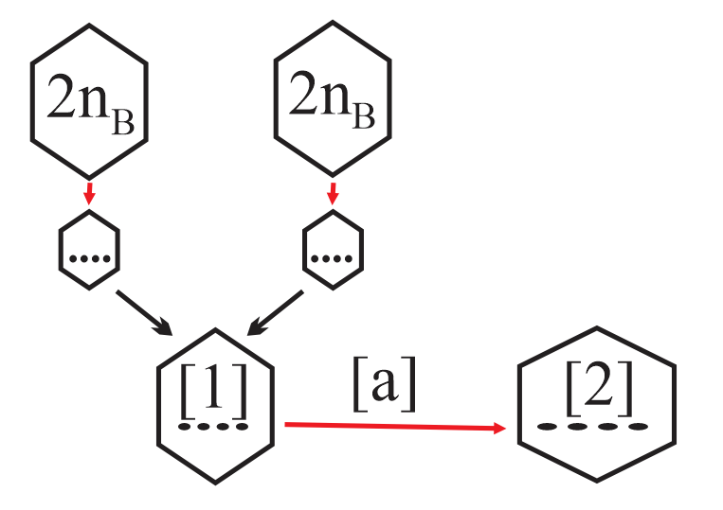  Mỗi nhận định sau đây là Đúng hay Sai với hình trên?  A. Đây là con đường hình thành loài bằng lai xa và đa bội hóa.  B. Cơ thể [1] không có khả năng sinh sản hữu tính.  C. [a] là sử dụng phương pháp để ngăn cản sự xuất hiện thoi phân bào trong phân bào giảm phân.  D. Cơ thể [2] có tế bào mang vật chất di truyền lớn hơn của môi tế bào gốc ban đầu và cách li sinh sản với loài gốc ban đầu. | ĐÁP ÁN ĐÚNG:
Hình mô tả con đường hình thành loài sau đây:  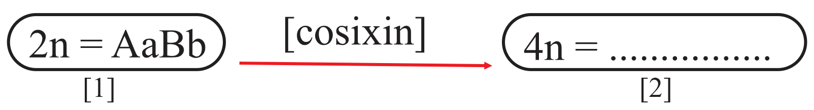  Mỗi nhận định sau đây là Đúng hay Sai với hình trên?  A. Đây là con đường hình thành loài bằng lai xa và đa bội hóa.  B. Cơ thể [1] sinh sản hữu tính bình thường.  C. Cơ thể [2] có kiểu gene AAaaBBbb.  D. Cơ thể [2] cách li sinh sản với cơ thể [1] ban đầu và đây là kiểu cách li sau hợp tử. | ĐÁP ÁN ĐÚNG:
V. TIẾN HOÁ LỚN VÀ SỰ PHÁT SINH CHỦNG LOẠI
1. Khái niệm tiến hoá lớn
Tiến hoá lớn là quá trình tiến hoá hình thành loài và các đơn vị phân loại trên loài (chi/giống, họ, bộ, lớp, ngành, giới),
Phạm vị, thời gian: diễn ra trong không gian địa lí rộng lớn và thời gian lịch sử lâu dài.
Ý nghĩa:
+ Nghiên cứu về quá trình hình thành các đơn vị phân loại trên loài .
+ Mối quan hệ tiến hoá giữa các loài, sự tuyệt chủng hay bùng nổ hình thành loài mới, giúp làm sáng tỏ sự phát sinh và phát triển của toàn bộ sinh giới trên Trái Đất.
3. Kết quả của tiến hóa nhỏ là hình thành nên các loài mới (các loài thường cùng một chi).
Tiến hóa lớn tạo nên đơn vị trên loài.
2. Cây sự sống và sự phát sinh chủng loại
2.1. Cây sự sống hay cây phát sinh chủng loại là sơ đồ hình cây phân nhánh thể hiện nguồn gốc, giải thích mối quan hệ tiến hoá giữa các nhóm hoặc các loài sinh vật đang sống hay đã tuyệt chủng cùng quan hệ họ hàng giữa chúng.
2.2. Những đặc điểm được thể hiện trên cây phát sinh sự sống
- Cây sự sống phản ánh quá trình tiến hoá của các loài.
- Sự phát sinh chủng loại phản ánh quá trình tiến hoá phân li từ tổ tiên chung,
- Thứ tự phân nhánh ở cây phát sinh chủng loại cho thấy quan hệ tiến hoá gần gũi giữa các nhóm sinh vật và tổ tiên chung gần nhất của chúng.
- Dựa vào bằng chứng hoá thạch, SV tuyệt chủng có thể được xác định vị trí trên cây phát sinh chủng loại.
Các đặc điểm tương đồng cho biết nguồn gốc tổ tiên chung của các đơn vị phân loại. Do đó, cây phát sinh chủng loại được dựa trên việc sử dụng các đặc điểm tương đồng ở mọi cấp độ: phân tử (DNA, protein), nhiễm sắc thể, tế bào, hình thái, giải phẫu, tập tính,... của các đơn vị phân loại.

PHIẾU HỌC TẬP SỐ 7
TÌM HIỂU VỀ TIẾN HOÁ LỚN VÀ SỰ PHÁT SINH CHỦNG LOẠI
TIẾN HÓA LỚN  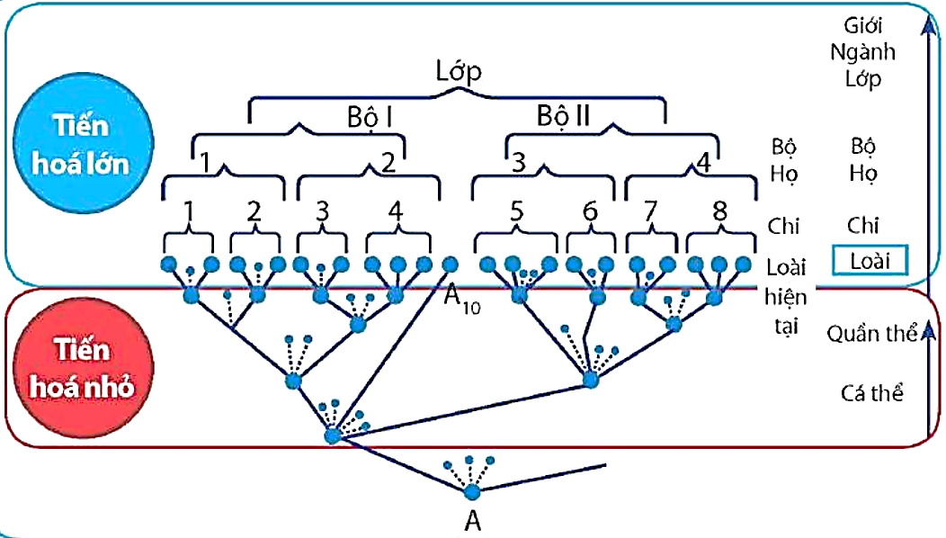  1. Dựa vào phần tiến hoá lớn ở hình trên, hãy cho biết từ tổ tiên ban đầu là loài A, sau nhiều thế hệ đã hình thành bao nhiêu loài, chi, họ, bộ, lớp?  2. Tiến hóa lớn là gì? Phạm vi, thời gian và ý nghĩa tiến hóa lớn.  3. Kết quả tiến hóa nhỏ và tiến hóa lớn hình thành nên đơn vị/tổ chức sinh học nào? | 1. Từ tổ tiên ban đầu là loài A, sau nhiều thế hệ đã hình thành  2.  Khái niệm tiến hoá lớn  Phạm vị, thời gian:  Ý nghĩa:  3. Kết quả của tiến hóa nhỏ là  Tiến hóa lớn
Cây sự sống và sự phát sinh chủng loại.  Ví dụ 1. Cây phát sự sống trên hành tinh  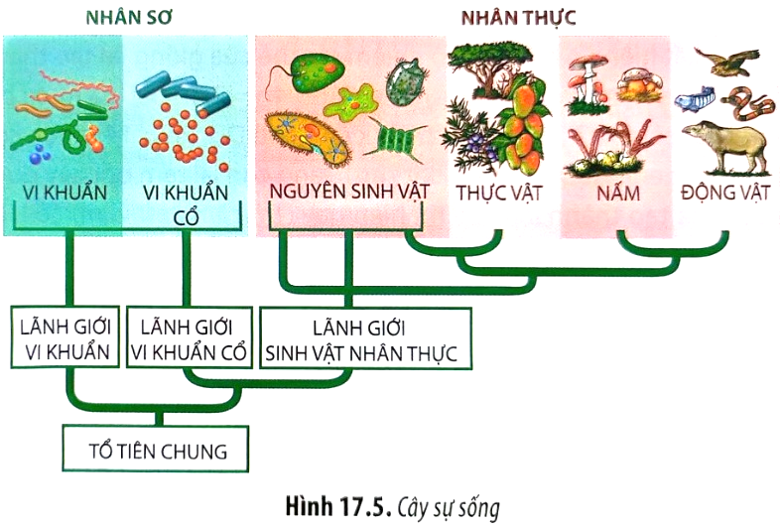  Ví dụ 2. Cây phát sinh chủng loại của bộ Ăn thịt (Carnivora)  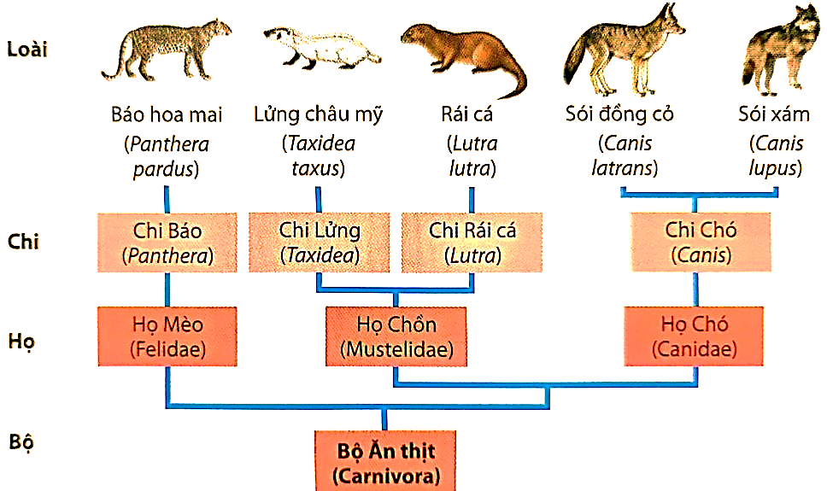  Ví dụ 3. Cây phát sinh chủng loại động vật có xương sống  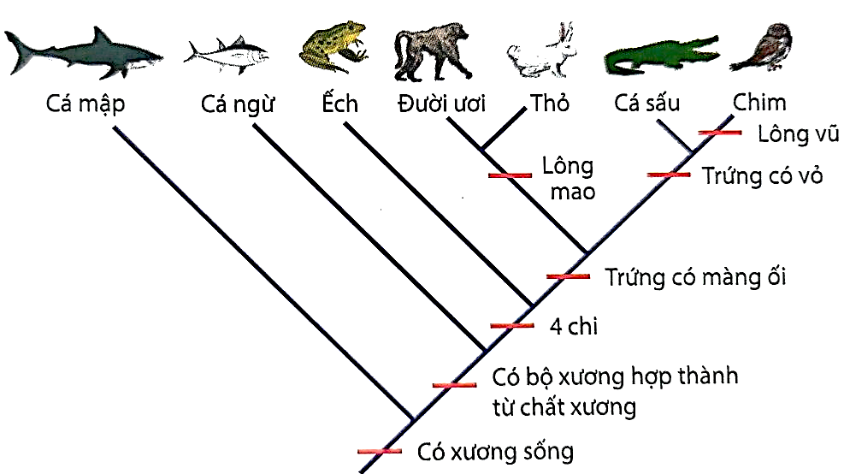  1. Qua ba cây phát sinh sự sống, có nhận xét gì về cây phát sinh sự sống?  2. Cây sự sống hay cây phát sinh chủng loại là gì? Những đặc điểm được thể hiện trên cây phát sinh sự sống | 1.  2.  2.1. Cây sự sống hay cây phát sinh chủng loại là  2.2. Những đặc điểm được thể hiện trên cây phát sinh sự sống

B. TRẢ LỜI CÂU HỎI SGK (trang 108 – 116)
Câu hỏi bài học
 | Vì sao nói quần thể là đơn vị cơ bản của tiến hoá? | Quần thể là đơn vị tiến hoá cơ sở vì quần thể: là đơn vị tồn tại, sinh sản của loài trong tự nhiên, đa hình về kiểu gen và kiểu hình, cấu trúc di truyền ổn định, cách ly tương đối với các quần thể khác trong loài, có khả năng biến đổi vốn gen dưới tác dụng của các nhân tố tiến hoá.
 | Vì sao đột biến là nguồn nguyên liệu sơ cấp của quá trình tiến hoá? | Đột biến gen là nguyên liệu sơ cấp của quá trình tiến hóa vì: Tuy tần số đột biến của từng gen thường rất thấp, nhưng một số gen dễ đột biến. Mặt khác, số lượng gene của thực vật, động vật là khổng lồ nên tỉ lệ giao tử mang đột biến là khá lớn.
 | 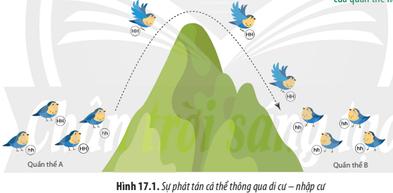  Hình mô tả hai quần thể A và B thuộc cùng một loài. Cho biết việc di cư của một số cá thể từ quần thể A sang quần thể B có ảnh hưởng như thế nào đến tần số các allele của quần thể này. | Việc di cư của một số cá thể từ quần thể A sang quần thể B có thể làm thay đổi tần số allele của quần thể B, cụ thể là làm tần số allele H tăng lên và tần số allele h giảm đi.
 | Vì sao chọn lọc tự nhiên được xem là nhân tố tiến hoá phân hoá khả năng sống sót của các cá thể trong quần thể? | Chọn lọc tự nhiên được xem là nhân tố tiến hoá phân hoá khả năng sống sót của các cá thể trong quần thể vì: vì chọn lọc tự nhiên tăng cường khả năng sống sót và khả năng sinh sản của các cá thể có kiểu gene thích nghi với môi trường và ngược lại, đào thải các cá thể có kiểu gene kém thích nghi trong quần thể.
 | Quần thể cò ở một đảo bị dịch bệnh và giảm mạnh số lượng. Trường hợp này là hiệu ứng thắt cổ chai hay hiệu ứng sáng lập? Giải thích. | Trường hợp này là hiệu ứng thắt cổ chai vì: dịch bệnh khiến kích thước quần thể cò bị giảm đột ngột, không tạo ra quần thể mới với vốn gene khác biệt.
 | Giải thích vì sao giao phối không ngẫu nhiên là nhân tố tiến hoá làm nghèo vốn gene của quần thể. | Vì giao phối không ngẫu nhiên làm biến đổi vốn gene của quần thể theo hướng tăng tần số kiểu gene đồng hợp, giảm tần số kiểu gene dị hợp.
 | 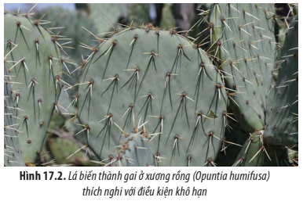  Giải thích vì sao lá biến thành gai là đặc điểm thích nghi của xương rồng ở điều kiện khô hạn | Lá biến thành gai là đặc điểm thích nghi của xương rồng ở điều kiện khô hạn vì đây là sự thay đổi về hình thái của cây xương rồng giúp cây thích nghi với điều kiện sống khô hạn, tăng khả năng sống sót của cây.
 | 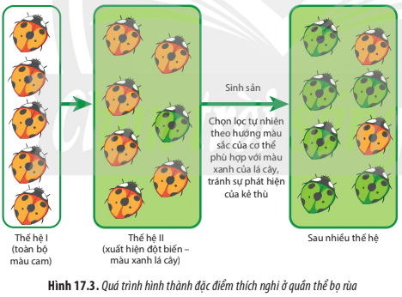  Quan sát Hình, hãy giải thích quá trình hình thành đặc điểm thích nghi màu xanh lá cây của cơ thể ở quần thể bọ rùa. | Ban đầu quần thể bọ rùa chỉ bao gồm các cá thể màu cam, đến thế hệ thứ 2, xuất hiện đột biến khiến bọ rùa có màu xanh lá cây, sau đó chọn lọc tự nhiên xảy ra theo hướng màu sắc cơ thể bọ rùa phù hợp với màu xanh của lá cây để tránh sự phát hiện của kẻ thù. Sau nhiều thế hệ, số lượng bọ rùa màu xanh tăng, số lượng bọ rùa màu cam giảm.
 | Cho ví dụ minh hoạ chứng minh các đặc điểm thích nghi chỉ hợp lí tương đối. | Ví dụ minh hoạ chứng minh các đặc điểm thích nghi chỉ hợp lí tương đối:  - Cá thích nghi với đời sống trong nước, ra khỏi nước cá sẽ chết.  - Kanguru là thú có túi sống trên mặt đất, chân sau dài, khỏe, nhảy xa, chân trước rất ngắn. Ở châu Úc, có một loài Kanguru do chuyển sang sống trên cây, hai chi trước dài ra, leo trèo như gấu.  - Cá xương hoàn thiện hơn cá sụn; lưỡng cư không đuôi hoàn thiện hơn lưỡng cư có đuôi,…
 | Nếu chỉ dựa vào các đặc điểm hình thái để phân loại các loài thì có chính xác không? Vì sao? | Nếu chỉ dựa vào các đặc điểm hình thái để phân loại các loài thì nhiều khi sẽ không chính xác. Vì có nhiều loài có họ hàng thân thuộc có rất nhiều đặc điểm hình thái giống nhau, được gọi là loài đồng hình, nhưng trên thực tế chúng là những loài khác nhau khi xét trên khả năng cách li sinh sản.
 | Hãy giải thích vai trò của các chướng ngại địa lí. | Vai trò của các chướng ngại địa lí:  - Cách li địa lí ngăn cản các cá thể của các quần thể cùng loài gặp gỡ và giao phối với nhau.  - Sự cách li địa lí góp phần sự duy trì khác biệt về tần số alen và thành phần kiểu gen giữa quần thể được tạo ra bởi các nhân tố tiến hoá.  - Sự cách li địa lí nên các cá thể của các quần thể cách li ít có cơ hội giao phối với nhau. Những quần thể nhỏ sống cách biệt trong các điều kiện môi trường khác nhau dần dần được CLTN và các nhân tố tiến hoá khác làm cho sự khác biệt về vốn gen của quần thể. Sự khác biệt đó được tích lũy dần và đến một lúc nào đó có thể xuất hiện các trở ngại dẫn đến cách li sinh sản thì loài mới được hình thành.
 | Giải thích sự hình thành các loài sinh vật đặc hữu có trên các đảo ở đại dương. | Trên các đảo ở đại dương tồn tại các loài đặc hữu vì ban đầu có một số cá thể di cư đến một đảo, do số lượng cá thể nhỏ nên các yếu tố ngẫu nhiên, chọn lọc tự nhiên ảnh hưởng mạnh đến vốn gen của quần thể dẫn đến hình thành loài mới. Mặt khác, có sự cách li địa lí nên quần thể không bị ảnh hưởng bởi các yếu tố như di - nhập gene, từ đó hình thành loài đặc hữu.
 | Vì sao lai xa và đa bội hoá nhanh chóng hình thành loài mới ở thực vật nhưng lại ít xảy ra ở động vật? | Vì ở thực vật có thể thụ phấn cho nhau tạo con lai sống sót, sinh trưởng và phát triển, còn ở động vật có cơ chế cách li sinh sản phức tạp hơn, những rối loạn về lai xa và đa bội hóa rất dễ khiến động vật giảm sức sống, khó thích nghi và tồn tại nên hiện tượng này ít xảy ra ở động vật.
 | Lập bảng so sánh tiến hoá lớn với tiến hoá nhỏ qua các nội dung sau: khái niệm; quy mô, thời gian; phạm vi diễn ra, kết quả.
  Tiêu chí  so sánh | Tiến hoá nhỏ | Tiến hoá lớn
  Khái niệm | Là quá trình làm biến đổi tần số allele và thành phần kiểu gene của quần thể gốc dẫn đến hình thành loài mới. | Là quá trình tiến hoá hình thành loài và các đơn vị phân loại trên loài.
  Quy mô | Tương đối hẹp. | Rộng lớn.
  Thời gian | Tương đối ngắn. | Lâu dài.
  Phạm vi diễn ra | Hẹp (một loài). | Rộng (nhiều loài).
  Kết quả | Hình thành loài mới. | Hình thành các đơn vị phân loại trên loài như: chi, họ, bộ, lớp, ngành.
 | Dựa vào phần tiến hoá lớn ở hình bên, hãy cho biết từ tổ tiên ban đầu là loài A, sau nhiều thế hệ đã hình thành bao nhiêu loài, chi, họ, bộ, lớp.  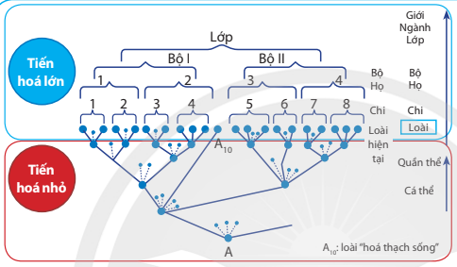 | Từ tổ tiên ban đầu là loài A, sau nhiều thế hệ đã hình thành 20 loài, 8 chi, 4 họ, 2 bộ, 1 lớp.
 | Hãy phân tích mối quan hệ tiến hoá giữa các loài trong cây phát sinh chủng loại ở hình bên để chứng minh sự phát sinh chủng loại là kết quả của quá trình tiến hoá. Biết rằng những đặc điểm tổ tiên chung tồn tại ở tất cả các loài trong cùng một nhánh, đặc điểm phát sinh mới đặc trưng cho các nhánh riêng.  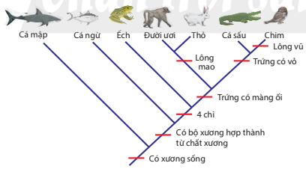 | Cây phát sinh chủng loại phản ánh quá trình tiến hóa của các nhóm sinh vật từ thấp tới cao, từ đơn giản tới phức tạp. Nhóm sinh vật có vị trí gần nhau, cùng nguồn gốc có quan hệ họ hàng gần hơn nhóm sinh vật ở xa. Các sinh vật đều có chung tổ tiên ban đầu, những đặc điểm tổ tiên chung tồn tại ở tất cả các loài trong cùng một nhánh, trong quá trình tiến hóa luôn phát sinh các biến dị di truyền, tạo ra các loài khác nhau (nhánh mới).
 | a) Có ý kiến cho rằng thuốc kháng sinh trị bệnh nhiễm khuẩn là nhân tố làm xuất hiện các chủng kháng thuốc. Ý kiến trên đúng hay sai? Giải thích.  b) Sưu tầm tài liệu và thiết kế một poster về sự phát sinh chủng loại của người hoặc sự phát sinh và phát triển của sinh giới. | Đây là bức tranh toàn cảnh về sinh học phát triển ở người. Trong đó minh họa toàn bộ quá trình phát triển từ khi thụ tinh giữa trứng và tinh trùng để hình thành hợp tử tử, các giai đoạn của quá trình phát triển phôi, thai và tới khi cơ thể trưởng thành. Song song với đó là nguồn gốc và sự hình thành, biệt hóa và phát triển của các lá phôi, các loại tế bào gốc, các mô, cơ quan và các bộ phận của cơ thể. Tương ứng với mỗi giai đoạn phát triển là loại tế bào, tên gọi và dấu ấn phân tử bề mặt (CD marker) của nó.

